Загрязнение атмосферы

1.Роль атмосферного воздуха

Атмосфера Земли- (от греч. atmos — пар и sphaira — шар), газовая оболочка, окружающая Землю. А. принято считать ту область вокруг Земли, в которой газовая среда вращается вместе с Землёй как единое целое. Масса А. составляет около 5,15-10¹⁵ т. А. обеспечивает возможность жизни на Земле и оказывает большое влияние на разные стороны жизни человечеств.
Эрисман говорил: “ Чистый воздух составляет одну из первых санитарных и эстетическх потребностей человека”. Также он выделил основную роль воздуха для человека:
- поставщик кислорода
- воздух уносит все продукты жизнедеятельности человека
- воздух является могучим фактором терморегуляции (конвекция)
- воздух обладает оздоровительной функцией.
- Также Эрисман выделил и отрицательные моменты, которые могут быть связаны с воздухом:
- воздух -- путь передачи инфекционных заболеваний
- в связи с загрязнением атмосферного воздуха возможно неблагоприятное воздействие на население и растительность.
Качественный состав атмосферного воздуха:
СО2 0,03%
О2 - 20,95%
N - 78,8%
аргон - 0,9%
инертные газы, азотная кислота - следы.
Но помимо вышеописанных постоянных составляющих в воздухе могут присутствовать до 30% природных примесей.Воздух пройдя через дыхательные органы человека, имеет следующий состав:
СО2 - 3,8 - 4,0%
О2 - 15,7%
N2 - 77,1%
Что же происходит с атмосферным воздухом в помещении? По всем существующим правилам, воздух помещения не должен резко отличатся от воздуха атмосферы. Но , к сожалению, в нашем помещении имеется множество источников, которые меняют качество воздуха и воздух жилого помещения разнится по сравнению с воздухом атмосферы. Это зависит от помещения, количества людей, которые в нем находятся, от тех бытовых процессов, происходящих в помещении
2.Основные источники загрязнения воздуха и степень их воздействия

Загрязнение воздуха - любое нежелательное изменение состава земной атмосферы в результате поступления в нее различных газов, водяного пара и твердых частиц (под воздействием природных процессов или в результате деятельности человека).

Загрязнение природными процесами
- Примерно 10% загрязнителей попадают в атмосферу вследствие таких природных процессов, как, например, вулканические извержения, которые сопровождаются выбросами в атмосферу пепла, распыленных кислот, в том числе серной, и множества ядовитых газов. Кроме того, основными источниками серы в атмосфере служат брызги морской воды и разлагающиеся растительные остатки.
- Также следует отметить лесные пожары, в результате которых образуются плотные клубы дыма, обволакивающие значительные площади, и пыльные бури. Деревья и кустарники выделяют много летучих органических соединений (ЛОС), образующих голубую дымку, которая закрывает большую часть гор Блу-Ридж в США (в переводе "голубой хребет"). Присутствующие в воздухе микроорганизмы (пыльца, плесневые грибы, бактерии, вирусы) вызывают у многих людей приступы аллергии и инфекционные заболевания. Остальные 90% загрязнителей имеют антропогенное происхождение
Загрязнение антропогенного происхождения
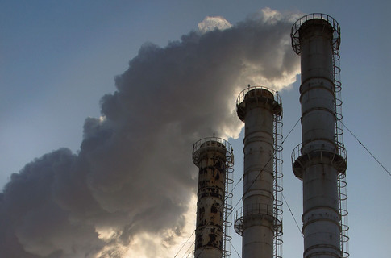
Основными их источниками являются: сжигание ископаемого топлива на электростанциях (выбросы дыма) и в двигателях автомобилей; производственные процессы, не связанные с сжиганием топлива, но приводящие к запылению атмосферы, например вследствие эрозии почв, добычи угля открытым способом, взрывных работ и утечки ЛОС через клапаны, стыки труб на нефтеперегонных и химических заводах и из реакторов; хранение твердых отходов; а также разнообразные смешанные источники.

3.Экологические последствия загрязнения атмосферы.

Загрязнение воздуха оказывает вредное воздействие на живые организмы несколькими путями:

- доставляя аэрозольные частицы и ядовитые газы в дыхательную систему человека и животных и в листья растений;
- повышая кислотность атмосферных осадков, которая, в свою очередь, влияет на изменение химического состава почв и вод (выпадение кислотных дождей. Большинство ученых в мире рассматривают их как крупнейшие экологические проблемы современности)
- стимулируя такие химические реакции в атмосфере, которые приводят к увеличению продолжительности облучения живых организмов вредоносными солнечными лучами;
- изменяя в глобальном масштабе состав и температуру («парниковый эффект») атмосферы и создавая таким образом условия, неблагоприятные для выживания организмов.

Защита атмосферы

На XIX специальной сессии Генеральной Ассамблеи ООН в июне 1997 года было принято одно из основных направлений природоохранной деятельности национальных правительств в рамках программы. Это направление заключается в поддержании чистоты атмосферного воздуха планеты. Для защиты атмосферы необходимы административные и технические меры, направленные на уменьшение возрастающего загрязнения атмосферы. Защита атмосферы не может быть успешной при односторонних и половинчатых мерах, направленных против конкретных источников загрязнения. Необходимо определить причины загрязнения, проанализировать вклад отдельных источников в общее загрязнение и выявить возможности ограничить эти выбросы.
Так в целях защиты окружающей среды в декабре 1997 года был принят Киотский протокол, направленный на регулирование выбросов в атмосферу парниковых газов. В РФ на сохранение и улучшение качества атмосферного воздуха направлен закон «Об охране атмосферного воздуха». Этот закон должен регулировать отношения в области охраны атмосферного воздуха, чтобы улучшить состояние атмосферного воздуха и обеспечить благоприятную среду для обитания человека, предотвратить химическое и т. п. воздействие на атмосферный воздух и обеспечить рациональное использование воздуха в промышленности.
Задания:
Ответь на вопросы:
- Где и в каком году были принты основные напровления природоохранной деятельности национальных правительств?
- Какое вредное воздействие на живые организмы оказывает загрезненый воздух?
- Основные источники Загрязнение антропогенного происхождения?
- какими природными процессами происходит загрязнение атмосферы?
- Какой состав воздуха прошедшего через дыхательные органы человека?
- Каковым было высказывание Эрисмана?
- Масса Атмосферы?
- Понятия Атмосфера?

Загрязнение гидросферы

Вода и ее роль

Загрязнение как воздуха, так и водной среды происходило на протяжение всей истории человечества: люди испокон веков использовали любую реку как сточную канаву.
Вода́ (оксид водорода) — прозрачная жидкость, не имеющая цвета (в малом объёме), запаха и вкуса. Химическая формула: Н₂O. В твёрдом состоянии называется льдом или снегом, а в газообразном — водяным паром. Около 71 % поверхности Земли покрыто водой (океаны, моря, озёра, реки, лёд на полюсах).
Является хорошим сильнополярным растворителем. В природных условиях всегда содержит растворённые вещества (соли, газы).Вода имеет ключевое значение в создании и поддержании жизни на Земле, в химическом строении живых организмов, в формировании климата и погоды
. Источники загрязнения
Основными источниками загрязнения природных вод являются:
1. Атмосферные воды, несущие вымываемые из воздуха поллютанты
(загрязнители) промышленного происхождения. При стекании по склонам атмосферные и талые воды дополнительно увлекают с собой органическое и минеральное вещество. Особенно опасны стоки с городских улиц, промышленных площадок, несущие нефтепродукты, мусор, фенолы, кислоты и др.
2. Городские сточные воды, включающие преимущественно бытовые
стоки, содержащие фекалии, детергенты (поверхностно-активные моющие средства), микроорганизмы, в том числе патогенные.
3. Промышленные сточные воды, образующиеся в самых разнообразных отраслях производства, среди которых наиболее активно потребляют воду черная металлургия, химическая, лесохимическая, нефтеперерабатывающая промышленности.
С развитием промышленности и увеличением потребления воды растет и количество жидких отходов – сточных вод. Еще в 60-х годах ежегодно в мире образовывалось около 700 млрд. м3 сточных вод. Примерно 1/3 из них – промышленные сточные воды, загрязненные различными веществами. Только половина промышленных жидких отходов подвергалась очистке тем или иным способом. Другая половина сбрасывалась в водоемы без какой-либо очистки.
При технологических процессах появляются следующие основные виды
сточных вод.
1 Реакционные воды, загрязненные как исходными веществами, так и продуктами реакции.
2. Воды, содержащиеся в сырье и исходных продуктах (свободная или связанная вода).
3. Промывные воды – после промывки сырья, продуктов, оборудования, маточные водные растворы.
4. Водные экстрагенты и абсорбенты.
5. Охлаждающие воды, не соприкасающиеся с технологическими продуктами и использующиеся в системах оборотного водоснабжения.
6. Бытовые воды из предприятий питания, прачечных, душевых, туалетов, после мытья помещений и т.д.
7. Атмосферные осадки, стекающие с территории промышленных предприятий, загрязнённые различными химическими веществами.
В сточных водах гидролизной промышленности присутствуют спиртовые и фурфурольные компоненты, последрожжевая бражка, сивушные, эфирно
альдегидные и скипидарные фракции, различные кислоты.
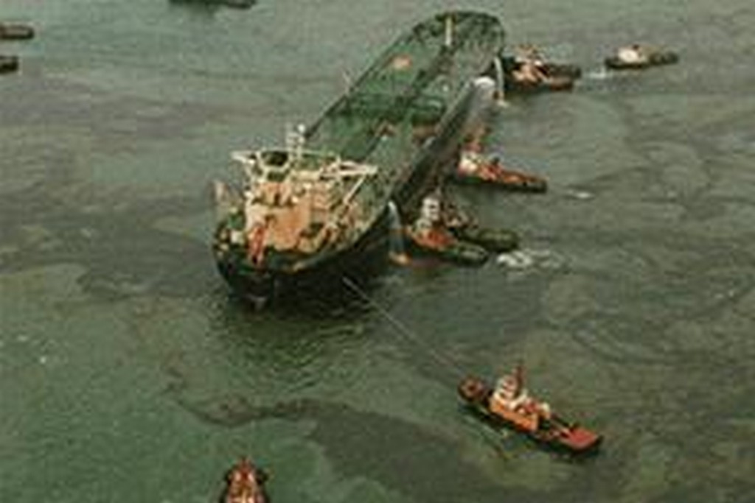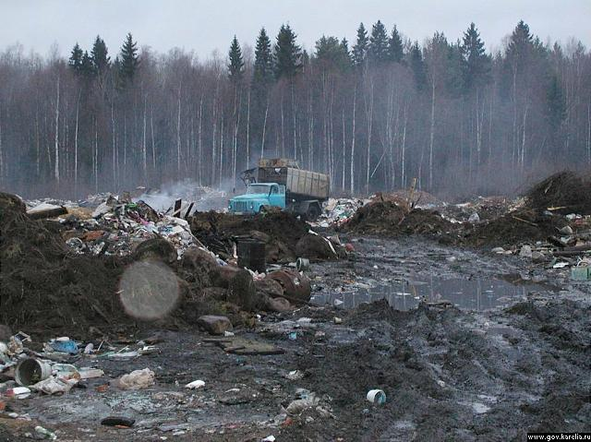
Последствия загрязнения гидросферы
Загрязнение рек, озер, морей и даже океанов принимает такие размеры, что во многих районах превышает их способность к самоочищению. Уже сейчас в некоторых странах начинает ощущаться нехватка пресной воды.
Загрязнение водных систем представляет большую опасность, чем за-грязнение атмосферы, по следующим причинам: процессы регенерации, или самоочищения, протекают в водной среде гораздо медленнее, чем в воздухе; источники загрязнения водоемов более разнообразны. Естественные процессы, осуществляющиеся в водной среде и подвергающиеся действию загрязнений, более чувствительны сами по себе и имеют большее значение для обеспечения жизни на Земле, чем те, которые протекают в атмосфере.

Загрязнение водных экосистем представляет огромную опасность для всех живых организмов, и в частности для человека.
Пресноводные экосистемы. Установлено, что под влиянием загрязняющих веществ в пресноводных экосистемах отмечается падение их устойчивости вследствие нарушения пищевой пирамиды и ломки сигнальных связей в биоценозе, микробиологического загрязнения, эвтрофирования и других крайне неблагоприятных процессов. Они снижают темпы роста гид-робионтов, их плодовитость, а в ряде случаев приводят к их гибели.
экологические последствия загрязнения морских экосистем выражаются в следующих процессах и явлениях:
— нарушении устойчивости экосистем;
— прогрессирующей эвтрофикации;
— появлении «красных приливов»;
— накоплении химических токсикантов в биот е;
— снижении биологической продуктивности;
— возникновении мутагенеза и канцерогенеза в морской среде;
— микробиологическом загрязнении прибрежных районов моря.

